“Análisis de viabilidad para la implementación de un departamento de mercados internacionales en Hamburgo, a partir de la baja de venta, afectada por los aconteceres políticos y sanitarios de los últimos tiempos”.

**2021 – 2**

Diego Andrés Figueroa Ortuondo

Comercio Internacional

Profesor: Guillermo Nordenflycht

**Santiago, 13 de Diciembre 2021**

**Contenido**

**1.** **Descripción de la empresa** 3

**2.** **Presentación y justificación del tema** 5

**3.** **Título del proyecto** 9

**4.** **Objetivos del PAT** 10

**4.1** **Objetivo General** 10

**4.2** **Objetivos Específicos** 10

**5.** **Marco teórico.** 14

**6.** **Marco Metodológico** 16

**7.** **Plan de trabajo o actividades** 17

**8.** **Cronograma** 18

**9.** **Mercado actual y análisis inicial.** 18

**10.** **Procesos actuales de la empresa.** 21

**11.** **Descripción de problemas.** 23

**12.** **Clasificar los problemas según el riesgo o su criticidad.** 32

**13.** **Alternativas de ingeniería** 33

**14.** **Elección de alternativa o alternativas y confección de propuesta** 38

**15.** **Diagramas de flujo de nuevo proceso:** 46

**16.** **Indicadores de gestión:** 48

**17.** **Análisis económico** 50

**18.** **Costos de investigación de proyecto** 54

**19.** **Conclusión** 55

**20.** **Bibliografía** 57

# **Descripción de la empresa**

Latin American Foods S.A, nace el año 2015, con el objetivo de formar parte del grupo de empresas con mayor relevancia de la industria alimenticia nacional. Su tecnología y compromiso personal aseguran la producción de alimentos inocuos y de alta calidad.

* Empresa: Latin American Foods. SA
* Rut: 76.178.838-8
* Giro: Manufactura
* Dirección: Av. Ventisquero 1180
* Teléfono: 7 4063505

Empresas Latín American Foods (LAF), es un conglomerado de 4 fábricas productivas de bienes alimenticios del tipo Pan Congelado (en su mayoría), además de tortas, cereales, pizzas instantáneas, muffins, medias lunas, etc. Cada una de estas fábricas (Latin American Foods, Hamburgo, Brueggen y Comersur) fue fundándose en base a contratos de exclusividad dentro del territorio nacional e internacional, en el caso de Brueggen; entre las grandes cadenas de supermercados y empresas Latín American Foods.

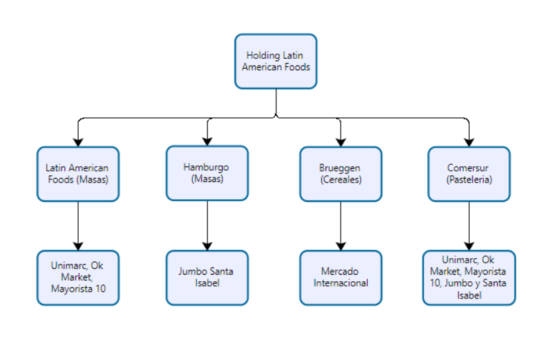

Fuente: Elaboración propia.

La principal ventaja y propuesta de valor que tienen este tipo de masas refrigeradas desarrolladas en estas fábricas, es que son un producto de larga duración y al mismo tiempo de muy rápida cocción, como es el caso del pan, al ser preparados en los respectivos supermercados. Este sistema de producción consiste en tomar las bolsas de pan fabricados en empresas LAF y ordenar el pan en las bandejas, para luego llevarlos al horno por 5 minutos, este simple proceso culmina con un pan de primera selección, en su perfecto punto de cocción y a perfecta temperatura, en un cuarto del tiempo requerido al hacer pan tradicional. Este rápido y simple proceso requiere además de poco contacto con el recurso humano; es decir, que si en una panadería de supermercado tradicional se necesitan 10 panaderos para cumplir con el consumo de los clientes diarios del supermercado; con el sistema Latin American Foods de 10 panaderos se reduce a solo 3.

Un punto importante que considerar, siendo éste, el que dio paso para desarrollar este proyecto aplicado de título, es que, el estudiante identifico que, en los contratos de exclusividad previos a las alianzas entre Jumbo, Unimarc, Santa Isabel, Ok Marquet, Mayorista 10 y empresas Latin American Foods, no se especificó ni determino en las cláusulas de contrato el impedimento de que LAF exportase sus productos a los mercados internacionales. Debido a que estos no compiten dentro del mercado nacional, con las marcas del retail.

Otro punto a favor es que la cadena de supermercados Jumbo, no solo tiene presencia en Chile, sino también en diferentes países latinoamericanos, por lo que despertó la idea del estudiante de aprovechar las mismas salas de venta en países como Argentina o Colombia para ofrecer los productos fabricados en Hamburgo, y de esta forma expandir las fronteras de venta en base a un producto uniforme y de calidad superior, en las salas de Jumbo Latinoamérica.

# **Presentación y justificación del tema**

Sin lugar a duda, la decisión de abrirse a un mercado internacional como empresa, es bastante difícil. Muchas inseguridades surgen al momento de considerar esta posibilidad de forma concreta, pero ante la notoria baja de ventas debido al estallido social vivido en el país y la crisis sanitaria a nivel mundial, que dieron como resultado una inestabilidad de los mercados, Latín American Foods se está viendo en la necesidad obligada de apalancar las considerables bajas de ventas con ideas nuevas de crecimiento, en base a la adaptación forzada por los acontecimientos comentados anteriormente.

En este proyecto aplicado de título el estudiante verá e investigará en profundidad la viabilidad de enfrentar el delta entre la capacidad productiva de una de la fábrica del holding (Hamburgo) y las limitaciones del mercado nacional, con sus posibilidades de penetración hacia nuevos mercados, fuera de las fronteras nacionales en los que Cencosud mantenga operaciones, y de esta forma determinar si la posibilidad de exportar e implementar un departamento de operaciones de comercio internacional es viable, para mantener un nivel de ventas lo más cercana posible a la capacidad de producción total de la compañía.

Para este capítulo, el estudiante presentará una métrica basada en ventas tanto monetarias, como en volúmenes de venta de la fábrica productiva Hamburgo, la cual demostrará de manera gráfica el porqué, de la idea de revertir las bajas de ventas sufridas por los aconteceres políticos y sanitarios comentados recientemente, a través de un departamento de comercio exterior centrado en el estudio de nuevas oportunidades de negocios en los mercados internacionales.

.

Fuente: Elaboración propia

Total, general de ventas para cadenas Jumbo y Santa Isabel expresada en Kilogramos.

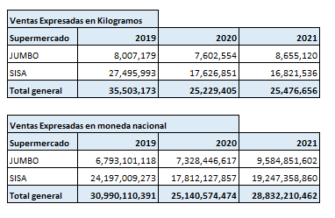

Fuente: Elaboración propia

Total, general de ventas para cadenas Jumbo y Santa Isabel expresada en pesos chilenos.

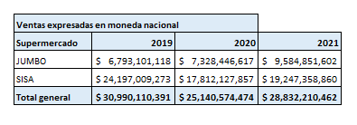

Fuente: Elaboración propia

De los datos recién presentados, se puede concluir que, a partir del año 2019 la fábrica de producción en masa Hamburgo, comenzó a sufrir una baja de ventas bastante considerable, la que se fue acrecentando el año 2020 por la situación pandémica vivida en Chile. Esta baja de aproximadamente un 18% en las ventas preocupo bastante a la compañía, la que poco a poco a través de modificaciones en la operación y lanzamiento de nuevos productos, ha ido recuperando los estándares de venta de un periodo normal. Es por esto que la realización de este proyecto, buscar ser un aporte al repunte de ventas de la compañía, el cual, en caso de ser viable, podría ayudar a Hamburgo a recuperar sus ventas en un menor tiempo que el presupuestado a través de ventas, solo dentro del mercado nacional, con la implementación de un departamento de Comercio Exterior.

Este proyecto considerara los siguientes alcances

* Alcances que se abordaran:
* Situación de la empresa Hamburgo antes de periodos de inestabilidad (estallido social y pandemia).
* Capacidad de producción de la fábrica para la futura evaluación de penetración de mercados internacionales.
* Potencial de productos desarrollados desde el punto de vista de las ventas.
* Análisis de posibles mercados externos.
* Proporcionalidad entre producción y ventas, pre y post pandemia.
* Comportamiento del producto durante el transporte internacional.
* Cultura de consumo de los posibles mercados latinoamericanos, en los cuales Cencosud mantiene operaciones.
* Alcances que no se abordaran:
* Intervención de modelos de ventas actuales de la empresa.
* Desarrollo de nuevos productos.
* Solicitudes de modificación de áreas en la empresa.
* Cuestionamiento de procedimientos existentes.
* Historiales financieros de años anteriores.

# **Título del proyecto**

“Análisis de viabilidad para la implementación de un departamento de mercados internacionales en Hamburgo, a causa de la baja de ventas, por los aconteceres políticos y sanitarios de los últimos tiempos”.

# **Objetivos del PAT**

## **Objetivo General**

Evaluar a través de un análisis de oportunidades de mercados internacionales, la posibilidad de implementar un modelo de departamento de comercio internacional en la organización.

## **Objetivos Específicos**

La sumatoria de los objetivos específicos desarrollados y presentados en este Proyecto Aplicado de Título, van en pro a desarrollar y determinar la vialidad del objetivo general expuesto en el punto anterior. De esta forma evaluar a ciencia cierta, si es posible implementar este departamento de comercio internacional dentro de la organización según los criterios de:

* Presencia en el mercado nacional.
* Potencial de productos desarrollados en la fábrica, para los mercados internacionales.
* Viabilidad según resultados, para crear un equipo de trabajo centrado en la exportación de productos fabricados en la compañía. (Departamento de Comercio Internacional)

**Objetivo específico 1:** Realizar una comparación medible entre la capacidad de producción de la fábrica y su posicionamiento en el mercado nacional, de esta forma determinar si es necesario y posible entrar a mercados internacionales para aprovechar el excedente de capacidad productiva en el caso que exista.

**Fecha:** 15.11.2021

**Objetivo específico 2:** Determinar la baja de ventas de los últimos años y revertirla, en base a la venta internacional de capacidad productiva ociosa de las líneas de producción, junto a un seguimiento cuantificable que visualice como meta un aumento de ventas del 10%.

**Fecha**: 10.12.2021

**Objetivo específico 3:** Implementar, en base a un análisis de viabilidad un departamento de estudio de mercados internacionales en la organización, con el objetivo de generar lazos comerciales entre el cliente principal a nivel nacional (Cencosud) y sus filiarles en mercados internacionales

**Fecha:** 20.12.2021

Como base central de este proyecto, está la idea del estudiante de presentar a Latín American Foods la posibilidad de iniciar el proceso de internacionalización de productos de la fábrica Hamburgo, a través de su principal cliente Cencosud; por medio de este proyecto aplicado de título, se explicarán las oportunidades y el potencial del producto en salas internacionales de Cencosud. De esta forma, se busca evidenciar que una de las posibilidades de amortiguar la baja de ventas, en relación al nivel de producción de la fábrica, es a través de la exportación; por lo que este proyecto cumplirá una finalidad tanto laboral como Universitaria.

Sin duda alguna, Chile es un país con una ventaja muy considerable en cuanto a apertura de mercados internacionales refiere; el apoyo de entidades gubernamentales, y el desarrollo educativo e investigativo del área a través de los años, han generado instancias de oportunidad muy positivas para las pequeñas, medianas y grandes empresas al momento de tomar la decisión de dar el paso a internacionalizar sus productos o mantener su operación dentro de sus fronteras.

Pro Chile (Entidad gubernamental encargada de promover la exportación de bienes nacionales), muy claramente señala en su misión, cuáles son las bases de la entidad para el desarrollo y capacitación de negocios en vías de internacionalizarse, *“Nuestra misión es contribuir al desarrollo sostenible del país, mediante la internacionalización de las empresas chilenas y la promoción de bienes y servicios, para el impulso de la diversificación de las exportaciones, la atracción de la inversión extranjera y del turismo, así como el fortalecimiento de la imagen país, a través de una red nacional e internacional de personas especializadas y comprometidas”.* (Pro Chile); siendo esta entidad para muchas empresas, la principal puerta hacia las oportunidades que ofrecen los mercados Internacionales, por lo que la apertura al conocimiento que esta entrega, junto a las asignaturas vistas en la mención del estudiante redactor, serán la base teórica para la realización de este proyecto.

Para el desarrollo de este proyecto de título basados en la fábrica de productos alimenticios Hamburgo (Chile), analizaremos las ventajas de un proceso de análisis de oportunidades en mercados extranjeros bajo tres puntos de vista.

**Punto de vista de la empresa.** Sin duda alguna la ventaja de la compañía Hamburgo en la cual se está desarrollando este proyecto de título, es que su cliente principal (Cencosud), actualmente mantiene operaciones en diferentes países de Latinoamérica y en coordinación al trabajo conjunto con Pro Chile, podría ver una oportunidad en la exportación de los diferentes productos vendidos actualmente en el mercado chileno, en el resto de sus salas de Latinoamérica, pudiendo ser guiados de manera efectiva y directa hacia las operaciones fuera del territorio nacional, y tener una interesante aceptación por parte de los futuros clientes. “*Somos uno de los más grandes y prestigiosos conglomerados de retail en América Latina. Contamos con operaciones activas en Argentina, Brasil, Chile, Perú y Colombia, donde día a día desarrollamos una exitosa estrategia multiformato que hoy da trabajo a más de 140 mil colaboradores”.* (Cencosud)*.*

**Punto de vista del mercado.** Las relaciones internacionales entre Chile y los países a los cuales se planea exportar tienen una importancia fundamental en este tipo de proyectos. Es decir, mantener tratados de libre comercio entre la republica chilena y el resto de los paises del mundo permite a este, beneficios del tipo reducción de obstáculos arancelarios *(“Se busca que países firmantes de algún proceso de integración se otorguen recíprocamente rebajas o eliminaciones arancelarias, es decir, que los productos que se intercambien paguen un mínimo o ningún arancel de importación”)* (Sepúlveda, 2012)*.*  Lo cual es muy importante tener presente al momento de definir costos y viabilidad de la operación, monetariamente hablando.

**Punto de vista del cliente.** Desde el punto de vista del cliente, destaca, que para toda marca, es un valor agregado mantener una calidad de productos idéntica en todos sus puntos de venta a nivel mundial; siendo bastante atractivo en cuanto a la potencia de cadena de valor que posee Cencosud.

# **Marco teórico.**

El desarrollo de este proyecto exigirá un conocimiento centrado en operaciones de exportación brindadas por parte de los docentes de la Universidad Mayor en áreas y modelos del tipo:

Matrices y Conceptos:

**Foda**: Este análisis consiste en evaluar las fortalezas y debilidades que están relacionadas con el ambiente interno de su empresa (recursos humanos, técnicos, financieros, tecnológicos, etc.) y oportunidades y amenazas que se refieren al entorno externo de la empresa o sector industrial (microambiente: proveedores, competidores, canales de distribución y consumidores); (macro ambiente: economía, ecología, demografía, etc.) (Sepúlveda, 2012).

**Pest**: El análisis PEST o PESTEL fue originalmente diseñado para un estudio rápido de un entorno de negocios. Consiste en un análisis de algunos factores del entorno macro donde opera el negocio. Este análisis ha demostrado ser una herramienta muy útil para estudiar los factores de los que dependen el crecimiento o el declive de los mercados, y ofrece valiosas informaciones para el posicionamiento, el potencial y el rumbo a adoptar por los negocios. (Jaramillo, 2004).

**Cinco Fuerzas de Porter**: El análisis sectorial utilizando el concepto de las Cinco Fuerzas propuestas por Porter, arroja información valiosa sobre el sector: los mercados, sus segmentos, los proveedores y sus cadenas de suministro, las empresas concurrentes y los competidores. Los resultados de este análisis son válidos y pertinentes, dentro de un determinado entorno macro: el entorno que se analiza mediante el PESTEL. (Jaramillo, 2004).

**Asociativismo y Cooperación**: modelo utilizado para empresas con intereses en común, y que por presentar carencias o dificultades para comercializar internacionalmente sus productos no pueden encarar individualmente el proyecto exportador. Otra razón de peso es simplemente que hayan descubierto que el trabajo compartido hace más eficiente el uso de los recursos (Sepúlveda, 2012).

**Métodos de exportación**: los métodos que de alguna forma se van transformando en etapas, que generalmente suele seguir una empresa en su proceso de internacionalización. (Exportación ocasional, Exportación regular, Establecimiento de filiales, Establecimiento de subsidiarias). (Sepúlveda, 2012)

**Departamento**: Unidad o división organizacional que se genera dentro de una empresa, a la cual se le encomienda tareas de un área determinada. La sumatoria de los departamentos resulta en el desarrollo de la actividad principal del negocio.

**Comercio internacional visible**: Movimiento internacional de mercaderías físicas, a partir de transacciones comerciales realizadas entre exportador e importador.

**Transporte Internacional**: Transporte de productos a través de fronteras internacionales, en base a relaciones comerciales entre un comprador y un vendedor residentes en países diferentes.

**Bodega de transferencia**: Mobiliario físico perteneciente a una empresa, que cumple la función de centro de distribución en áreas lejanas a la planta de producción.

**Doble Rampla**: Medio de transporte utilizado para transferencias de grandes volúmenes de mercadería dentro o fuera del territorio nacional. (48 Pallets de Capacidad).

**Viabilidad de un proyecto**: Análisis que tiene por finalidad conocer la probabilidad que existe de llevar a cabo un proyecto o idea con éxito.

# **Marco Metodológico**

Este proyecto tiene como objetivo revertir las bajas de ventas por situaciones de descontento social y la crisis sanitaria que afecto a Chile, y a la empresa Hamburgo específicamente en los últimos años. A través de un modelo de estudio de mercados internacionales, para definir y analizar los productos en base a su posibilidad de venta en los países en los cuales tiene presencia el cliente principal.

Para la realización de este proyecto se aplicará un marco metodológico del tipo cualitativo debido a que se recolectaran diferentes datos sin mediciones numéricas del todo, sino más bien un estudio de diferentes áreas a través de supuestos al largo, corto y mediano plazo, con un propósito económico beneficioso para la compañía en la cual, se está desarrollando este estudio.

Este método posibilita un acercamiento al proyecto, más sensitivo en cuanto a análisis y búsqueda de datos en el sentido exploratorio, para el posterior desarrollo del proyecto, debido a que, al ser un área desconocida para la compañía, llegar a una conclusión gráfica y medible dependería de muchas áreas a las cuales no se tiene acceso hoy; por lo que se concluye en la viabilidad de generar un departamento de comercio internacional para la organización (Objetivo General del proyecto) si las oportunidades del mercado lo ameritan y justifican.

Por lo tanto, la elección del método surge de la necesidad de establecer las prioridades de la investigación en base a ideas predictivas previas a la realización del proyecto, debido a que se basa en una idea de negocio inexistente en la empresa, pero con una proyección atractiva al largo plazo.

# **Plan de trabajo o actividades**

1. Presentación de la empresa
2. Justificación de la problemática
3. Entrega de Pre Proyecto de titulo
4. Preparación de Hito N°1
5. Inicio de análisis en base a conclusiones de revisión.
6. Recopilación de información en cuando a capacidad de producción de la compañía y sus ventas.
7. Análisis de productos y su viabilidad de exportación.
8. Estudiar mercados para definir el más atractivo en una primera etapa.
9. Definir precios o cotizar operación de exportación para ver si es rentable o no el proyecto.
10. Coordinar una reunión con empresa Brueggen (empresa filial parte del mismo conglomerado de Latín American Foods, quien mantiene una gran presencia a nivel latino americano de productos del tipo cereal.) para analizar modelos de venta, agencias de aduanas y Freigth Forwarders, así solicitar apoyo y opiniones de la idea del proyecto de título.
11. Replantear operación según resultados de la reunión con Brueggen
12. Realizar catastro de productos con altas posibilidades de exportación en cuanto a calidad y duración.
13. Preparación y entrega de Hito N°2
14. Estudiar en cual país de los 5 que Cencosud mantiene operaciones, podrían tener más aceptación los productos de Hamburgo, vendidos actualmente en locales Santa Isabel y Jumbo del país.
15. Definir punto de partida.
16. Entrega informe final.
17. Presentar proyecto a área de aprovisionamiento de Cencosud

# **Cronograma**



Documento adjunto en formato Excel para ver más cómodamente.

# **Mercado actual y análisis inicial.**

Para analizar el mercado actual en el que se encuentra Hamburgo, se analizaran diferentes tópicos importantes a considerar en el desarrollo de este proyecto aplicado de título. En el ámbito de la competencia. Hamburgo solo posee un competidor a nivel supermercado del tipo granel (Cocción final en panadería de Supermercados), que es Latin American Foods. Empresa del mismo holding por lo que se concluye que no hay una competencia directa en forma de amenaza por los contratos de exclusividad que mantienen las empresas con sus respectivos clientes en esta área.

* Hamburgo: Cencosud (Jumbo y Santa Isabel)
* Latin American Foods: SMU (Unimarc, Ok Market y Mayorista 10).

En el ámbito de formatos pack de 10 de atmosfera controlada para cocción en la casa del cliente final, en horno convencional, se concluye que la única competencia que tiene Hamburgo en el mercado nacional es Breden Máster. El cual se analizará en el diagrama de fuerzas de Porter, más adelante.

En el ámbito de productivo, Hamburgo tiene una gran variedad de productos, según los requerimientos de Cencosud. Por lo general esta tabla se va actualizando en cuanto a las necesidades que pueda tener el cliente, así como también las proyecciones de venta según fechas especiales. Por ejemplo, Fiestas patrias.

|  |
| --- |
| Pan Pita Integral |
| Baguetin |
| Baguette Rustico |
| Hallulla Plana |
| Hallulla Fermentada Dolly 18 |
| Hallulla Fermentada Pallet 30 |
| Hallulla Fermentada Dolly 15 |
| Hallulla Fermentada Pallet 25 |
| Parrillero Precocido ATM |
| Marraqueta Precocida ATM |
| Doblada Jumbo |
| Hallulla Chia Linaza |
| Doblada Integral |
| Marraqueta Manga Corta |
| Hallulla Fermentada Manga Corta |
| Ciabatta Rustica |
| Hallulla Integral 02 |
| Pan Rustico ATM |
| Hot Dog Empacado |
| Pan Hamburguesa Empacado |
| Pan Dulce Empacado |
| Hallulla Especial Soft Empacada |
| Hallulla Soft Delgada 8 unidades |
| Pan Rustico a Granel |
| Hallulla Integral Empacada |
| Pan Ciabatta ATM |
| Marraqueta Precocida ATM C/C |
| Hallulla Precocida ATM C/C |
| Pan Mini Rústico ATM C/C |
| Medio Baguette Rustico ATM C/C |
| Pan Rustico Hamburgo |
| Pan Rustico ATM C/C |
| Hot Dog Flowpack Congelado |
| Harmburguesa Flowpack Congelada |
| Marraqueta Flowpack Congelada |
| Hallulla Flowpack Congelada |
| Medio Baguette Granel |
| Parrillero Precocido ATM C/C |
| Baguette Congelado 02 |
| Baguette Integral Congelado 02 |
| Marraqueta 02 Congelado 9,6 Kg |
| Pan Dulce Congelado 5 Kg |
| Coliza Congelado 11,22 Kg |
| Hallulla Integral Linaza |
| Ciabatta Rustica Congelado |

Entrando más en términos productivos, la fábrica Hamburgo tiene una capacidad de aproximadamente 4 millones de kg al mes, la cual se divide en 4 líneas de producción L1 Hallullas, L2 Marraquetas, L3 y L4 Pan Especial.

Con capacidad de producción en Kg por línea de:

L1 1.182.542 kg Mensuales.

L2 1.558.888 kg Mensuales.

L3 480.000 kg Mensuales.

L4 533.878 kg Mensuales.

Lo cual compensa las necesidades del mercado nacional, dependiendo de las alzas y bajas de ventas consideradas para el avance del proyecto.

Los periodos de duración de los productos fabricados por Hamburgo varían según el tipo de empaque utilizado en cada formato, así como también, por los requerimientos de uso, solicitados por Cencosud. Estos van desde pan refrigerado para preparación en el establecimiento supermercadista, hasta pan en formato atmosfera controlada para preparación en horno convencional, en casa del cliente final.

* Vida Útil 20 días:
* Productos con envasado a granel
* Vida Útil 25 días:
* Productos envasados en máquina flowpack
* Vida Útil 30 días:
* Sólo para Pan Rústico y Mini Rústico envasado en termo formado con atmósfera modificada
* Vida Útil 45 días:
* Productos envasados en termo formado con atmósfera modificada.

Es importante destacar en este punto, que actualmente Hamburgo se encuentra en un proceso de desarrollo y estudio del formato congelado, el cual extenderá considerablemente los ya extensos tiempos de vida de sus productos.

# **Procesos actuales de la empresa.**

Dentro del proceso actual de la empresa, Hamburgo no posee un modelo de departamento de comercio exterior para evaluar posibilidades de venta en el extranjero. Para ventaja del estudiante redactor de este informe, al culminar su práctica el mes de octubre fue transferido desde la fábrica Hamburgo hacia la fábrica Brueggen (Parte del mismo holding Latín American Foods), al área de comercio exterior. En resumen, Brueggen América, es una fábrica productiva de cereales ubicada en Santiago de Chile, que basa sus ventas mayormente en mercados internacionales; con presencia en países a través de marcas propias como Perú, Colombia, Ecuador, Argentina, México y Paraguay. Esto, expandió el conocimiento adquirido del estudiante en el área logística de Hamburgo hacia el comercio exterior de Brueggen América (Mención del estudiante), haciéndolo evaluar y ver más allá de las posibilidades del objetivo de este proyecto de título. Un punto interesante a considerar es que Cencosud es uno de los clientes principales de Brueggen en Colombia, Perú y Argentina. Por lo que ambas fábricas comparten el mismo cliente tanto en el territorio nacional, a través de Hamburgo con ventas de pan, como en el mercado internacional a través Brueggen América con la exportación de cereales. Siendo sin duda un polo de desarrollo al momento de evaluar la viabilidad de este proyecto aplicado de título.

Como se explica anteriormente Hamburgo no posee un departamento de comercio exterior a diferencia de Brueggen América, el cual sí maneja un modelo de exportaciones bastante eficiente y constante entre la república de Chile y el cono sur. En base a esto el estudiante evalúa la posibilidad de replicar el modelo de departamento de comercio exterior de Brueggen América, a Hamburgo, bajo el alero y redes de contactos que poseen las fábricas pertenecientes al conglomerado Latín American Foods.

# **Descripción de problemas.**

Dentro de la descripción de problemas, se procederá a analizar las principales fuentes que amenazan hoy, la operación de Hamburgo. Para armonizar la explicación de estos, se expresará la información a través de diferentes matrices del tipo Pest, Foda y fuerzas de Porter. Explicación grafica en el marco teórico del proyecto.

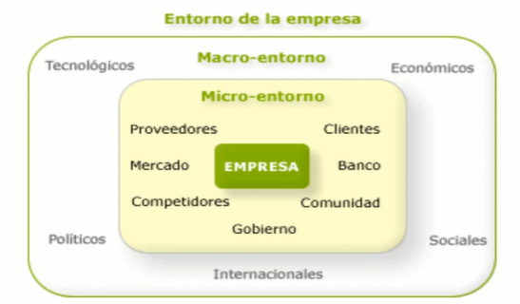

Análisis Pest. (Macro entorno).

Político.

Dentro del contexto político del país, se podría evaluar una serie de situaciones que son una amenaza latente para Hamburgo; tanto en su entorno macro descrito en este análisis Pest, como micro en un posterior análisis de Porter. Las ventas de la fábrica se ven directamente afectadas ante cualquier cambio o movimiento extraño del modelo de compras habituales de las salas de supermercados del país, por lo que los últimos años fueron tremendamente impredecibles ante los procesos políticos que está atravesó y sigue atravesando el país.

Año 2019. La noche del 18 de octubre sin duda marca un precedente en la situación política nacional, de la noche a la mañana el país se vio envuelto en una situación de descontrol completo, gatillado por el descontento de una población que unifico la voz, ante la clase política del país, dando como resultado una manifestación general, que lamentablemente incentivo en forma paralela, puntos de violencia bastante graves. Uno de los principales focos de interés fueron los supermercados, los cuales sufrieron desde saqueos, hasta daños del tipo pérdida total por incendios del mobiliario físico del establecimiento. Un reportaje del diario El Mercurio del día 06 de febrero del año 2020, expone que: *“Un 11% de los supermercados de la RM aún no están operativos post 18-O: Comunas de la zona sur son las más afectadas”.* (Diario El Mercurio, 2020) Esto sorprende y golpea fuertemente a Hamburgo, no solo en las salas de ventas en supermercados perdidas, sino posteriormente, con los cambios y reducción de horarios de apertura y cierre de los establecimientos, los que se mantuvieron bajo este sistema por bastante tiempo y más aun, posteriormente por la pandemia que se avecinaba; debido a que sus ventas se basan en su totalidad en su presencia en supermercados, tanto de la Región Metropolitana (en especial de la zona sur de la capital) como en el resto del país.

De vuelta a la noche del 18 de octubre, en respuesta el poder ejecutivo insta el desarrollo de una comitiva para analizar y enfrentar este estallido social. Esta desemboca en un llamado: “Acuerdo por la Paz” firmados por distintos poderes políticos en especial del tipo legislativo, que acuerdan y dan pase a un pacto que selló el proceso constituyente al cual se enfrentaría la república el siguiente año. Basándose en el análisis político de la situación de Hamburgo, un cambio de las reglas del juego de este nivel podía generar trastornos graves en diferentes ámbitos de la compañía; desde alzas de las tasas de interés, inestabilidad de los mercados, hasta un delicado aumento del costo de vida o mejor llamado inflación.

Año 2020. Luego del plebiscito del 25 de octubre, Por una amplia mayoría, Chile decide que si desea instar al desarrollo de una nueva carta magna para la república. En el momento no estaba a ojo público, claramente las consecuencias económicas que podría generar esta inestabilidad en el mercado; y de cómo esto afectaría posteriormente a la empresa, con un alza del precios en sus materias primas, reflejadas ante el aumento inflacionario que atraviesa el país.

Año 2021. Comienza el proceso de convención con diferentes altos y bajos dentro del proceso, es importante destacar que Chile se encuentra frente a un proceso constitucional algo más grande de lo que quizás se pensaba y ante los lentos avances, los diarios y fuentes informativas comienzan a exponer ideas de expansión de plazos de redacción, los que complican de forma drástica las intenciones de inversión en el mercado nacional. La incertidumbre es el peor elemento al cual se enfrenta el empresariado al momento de definir y estructurar proyecciones de negocio e inversión, por lo que preocupa de sobre manera no tener una idea clara de plazos, para definir los próximos pasos a seguir, por parte de las empresas, entre ellas Hamburgo*.*

*“Convencional Woldarsky plantea extender a 2 años la discusión de la nueva Constitución: “Si es más, mejor””* (CNN Chile, 2021)

Económico

Como se comenta en el punto anterior Hamburgo, debido a la inflación y al alza de los precios de las materias primas, principalmente la harina; esta se vio obligada a negociar un aumento de tarifas con Cencosud el mes de octubre de este año 2021, dando como resultado un alza de precios del producto terminado (en este caso de estudio el pan), que afecta directamente al consumidor final y a la compañía, en relación a sus ventas.

*“Esteban González, vicepresidente de Chilepan, se refirió al alza del precio del pan que fluctuaría entre 300 y 500 pesos por kilo. Esto, debido al valor del dólar y el alto costo del trigo que se importa desde el extranjero”*. (Diario La Cuarta, 2021)

*Nota: Se deja constancia que, a la fecha de entrega del presente proyecto aplicado de título, dicho valor se ha reajustado considerablemente, debido al alza de precios de materias primas.*

Índice IPC. (Inflación)



Fuente: Indicadores Diarios, IPC General (Banco Central, 2021)

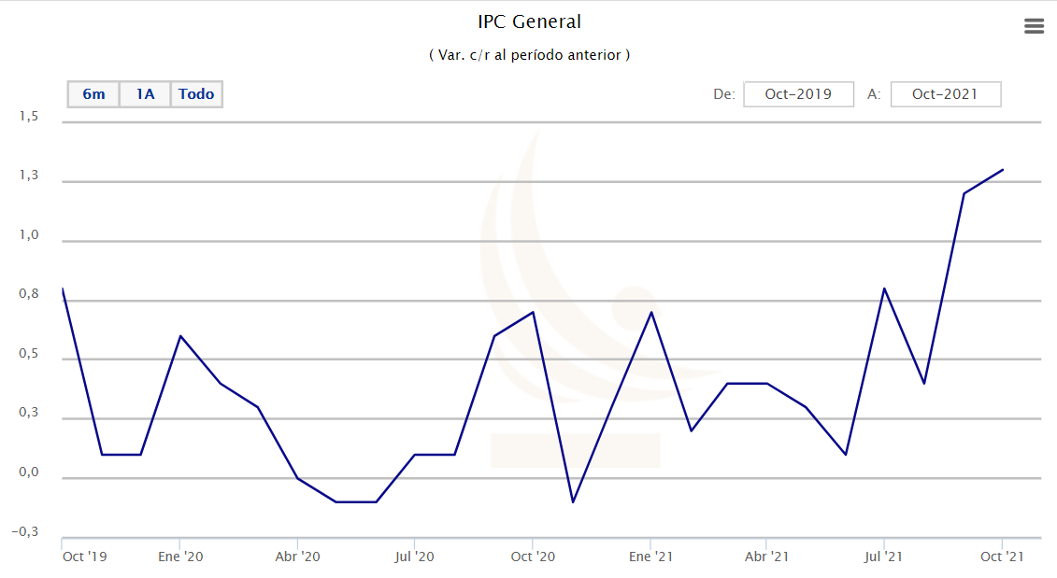

Fuente: Indicadores Diarios, IPC General (Banco Central, 2021)

Un reportaje del diario la Cuarta del día 26 de octubre del año 2021, expone como titular *“Preocupación por alza en el precio del kilo de pan: ha aumentado hasta en $500”*. (Diario La Cuarta, 2021). Haciendo directo énfasis a la preocupante situación inflacionaria que vive la Republica Chilena ante los aumentos de costo de vida, en especial en los productos de insumos básicos como es el caso del pan. Esta situación sin duda complica las proyecciones de venta para este año debido a los altos costos, a los cuales se enfrentará el consumidor final, lo que hace proyectar a Hamburgo, nuevamente posibles bajas de ventas al mediano y corto plazo.

Social.

En el Ámbito social, Hamburgo se vio muy afectado en el periodo de pandemia, con el modelo de trabajo remoto o a distancia, el cual no dio los resultados esperados dado el tipo de operación de la empresa.

Cabe destacar, que a la fecha algunas áreas se mantienen en formato remoto, como es el caso de Planificación y Torre de Control del área logística.

Las cuales enfrentan problemas como

* Que el área de logística necesita una comunicación directa con el resto de las áreas de la compañía. Es vital mantener una guía de solución rápida para esta área, en especial si se plantea desarrollar un modelo de exportaciones esto aún es algo dificultoso, lo que atrae algunos trastornos en la operación.
* El estrés causado por la falta de desconexión laboral del trabajo remoto es cada vez más alto. Un estudio realizado el año 2020 por la universidad del Bio Bio para la revista de enfermería de la universidad de Concepción, analiza en el punto “A” de su encuesta, que el 49%,es decir prácticamente 1 de cada dos personas se siente tenso o preocupado por realizar su labores desde el hogar.

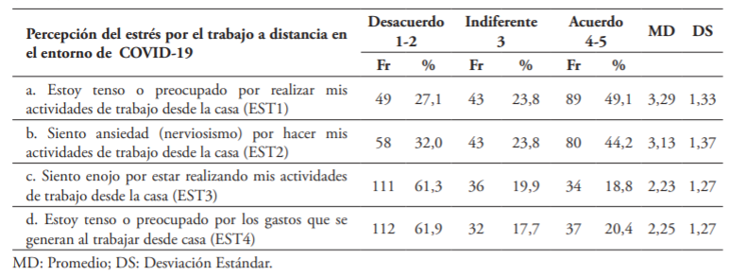

(Francisca Céspedes Hernández, 2020)

Mientras que (Generalizando) un casi 50% siente ansiedad por hacer sus actividades laborales desde casa, junto a un 20% que es indiferente y un 30% en desacuerdo. Esto hace pensar, si derechamente es la mejor alternativa ante el combate del difícil acceso al trabajo físico, al que se enfrentan los trabajadores en estos nuevos tiempos post pandemia.

Tecnológico

En el ámbito Tecnológico, el crecimiento de los Mercados e Commers, es algo que muchas compañías no ven como prioridad al definir sus proyecciones de venta o mercados a explorar. Hamburgo es una empresa que se encuentra muy lejana a esta posibilidad debido a que no posee modelos de marcas propias para el mercado nacional. Al tener un cliente principal con el cual se firmó un contrato de exclusividad dentro del mercado nacional; no le es posible abrirse a la posibilidad de explorar estas fuentes de clientes cautivos dentro del mercado nacional, debido a que sus productos son vendidos a través de la marca Cencosud. Pero algo que puede parecer un problema para la empresa, podría no serlo de gran forma.

La principal y única fuente de ventas de la empresa es a través supermercados, estos fueron naturalmente afectados por los hechos de descontento social y crisis sanitarias que se vivieron los últimos años. Pero el hecho de que la gente tuviese que buscar formas de conseguir sus productos de consumo sin tener que salir de sus casas, dio paso a un fenómeno de ventas online que Cencosud controlo y manejo muy bien a través de su sistema de despacho domicilio, al cual poco a poco atrajo a que la gente fuese perdiendo el miedo a la compra on line y empezase a comprar a través de estas vías de venta al por menor.

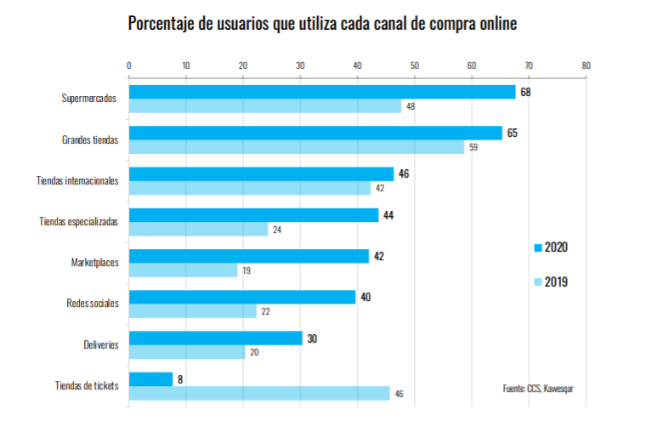p

Fuente: Perspectivas del Comercio Electrónico 2021, Cámara de Comercio de Santiago (Lever, 2021)

Según estudios de la Cámara de Comercio de Santiago, entre el año 2019 y 2020 los porcentajes de ventas a través de canales de compra on line en supermercados aumento en el orden de 20 puntos; lo cual es muy positivo pero no al punto de reemplazar el sistema tradicional de ventas físico.

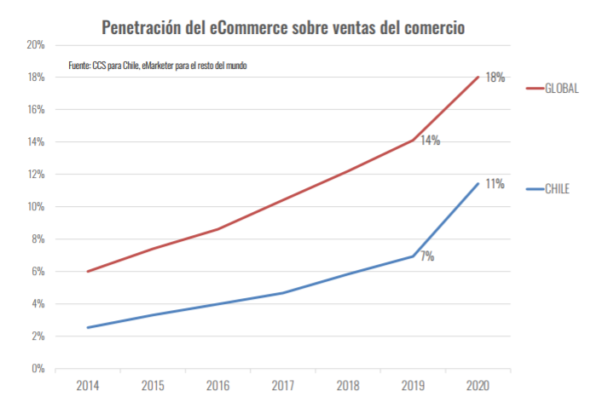

Fuente: Perspectivas del Comercio Electrónico 2021, Cámara de Comercio de Santiago (Lever, 2021)

Otro grafico a considerar, para el desarrollo de este estudio, que tiene por objetivo evaluar diferentes posibilidades de ventas a mercados internacionales a través del cliente con el cual Hamburgo mantiene exclusividad solo dentro del territorio nacional, así como también expandir sus ventas a otros clientes de mercados internacionales, con los que aún no hay una relación comercial. Esta posibilidad da paso a que Hamburgo debiese comenzar un modelo de captación de clientes internacionales a través de las nuevas tecnologías disponibles en el mercado.

Fuerzas de Porter. (Microentorno).

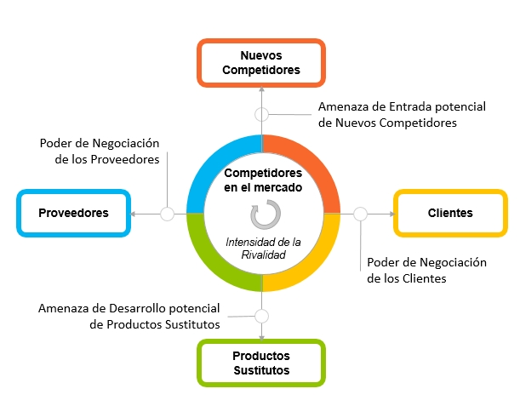

*Fuerzas de Porter, Como realizar un análisis competitivo* (Nueva ISO 9001, 2020)

**Fuerza 1: Entrada potencial de Nuevos Competidores.** (Media – Baja) En el ámbito de la competencia y la entrada potencial de competidores. Hamburgo al poseer un contrato de exclusividad con Cencosud, comentado brevemente en los puntos anteriores, no enfrenta una gran amenaza de encontrarse con nuevos competidores en el mismo campo de ventas. Ahora, viéndolo desde un punto de vista general, Breden Master, es el único productor que maneja formatos de venta y producción parecidos a Hamburgo (Pack de 10 unidades para cocción en casa ATM), centrándose este ,en un formato de venta directa a los clientes parecido al formato de atmosfera controlada ATM de Hamburgo, con la diferencia que ellos tienen la necesidad de vender sus productos con temperatura controlada bajo los 10° a diferencia de Hamburgo quien no necesita control de temperatura en sus formatos ATM.

**Fuerza 2: Poder de Negociación de los Proveedores**. (Bajo) Debido a la cantidad de producción de Hamburgo, cercana a los 4 millones de Kg al mes, el poder de negociación con los proveedores en bastante beneficioso para la empresa. Por lo general los aumentos de costos de materia prima se rigen en base al modelo clásico de oferta y demanda. Por lo que en situaciones de escases suelen haber alzas de precios los cuales son traspasados bajo rápidas negociaciones a Cencosud. Por otra parte Hamburgo tiene una gran cantidad de proveedores según los requerimientos de sus recetas e ingredientes (Harina, Agua, Manteca, etc). Por lo que los proveedores por lo general buscan mantener los menores precios posibles para vender materia prima a la fábrica.

**Fuerza 3: Poder de Negociación de los Clientes.** (Bajo), Debido al contrato de exclusividad con el cliente, Hamburgo trabaja de manera directamente proporcional al modelo de ventas de Cencosud, por lo que la relación y negociación en bastante amistosa y cooperativa entre cada una de las partes. Al punto que Cencosud, mantuvo hasta la pandemia una oficina dentro de la fábrica, para agilizar la comunicación entre cliente y vendedor.

**Fuerza 4: Rivalidad entre Empresas Competidoras**. (Baja) La rivalidad por parte de Hamburgo a sus competidores es mínima. Al identificar dos mercados paralelos en la venta de pan (Supermercados y locales de Barrio), esto hace que Hamburgo no mantenga una estrecha rivalidad entre partes. En el formato supermercado Hamburgo se enfrenta de forma indirecta con Breden Master en su formato antes descrito y en el formato local de barrio, Hamburgo también compite indirectamente con negocios de barrio y panaderías los cuales hacen decidir al cliente si comprar en el supermercado o en pequeños locales de producción propia.

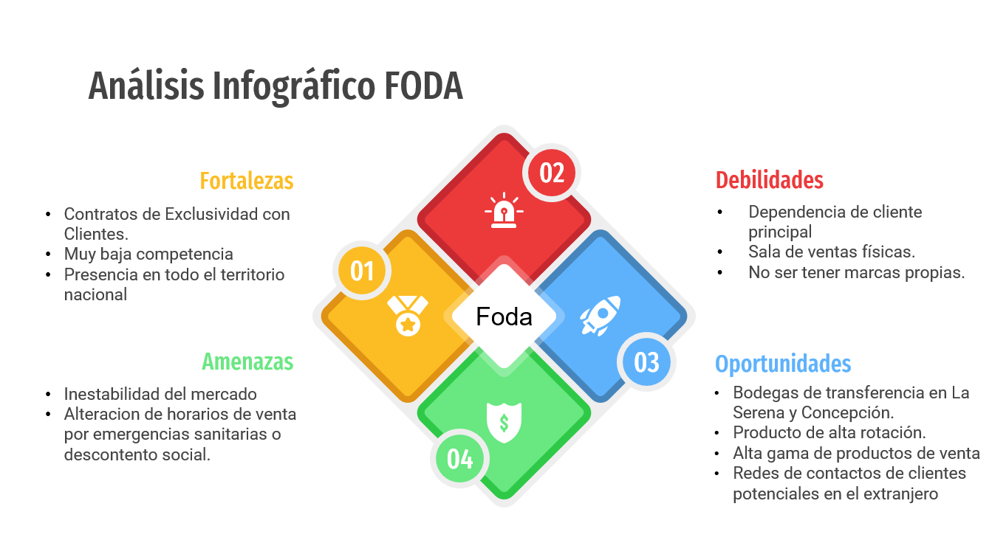

Fuente: Creación propia.

# **Clasificar los problemas según el riesgo o su criticidad.**

|  |  |  |
| --- | --- | --- |
| 1= Bajo, 10= Critico | Riesgo 1-10 | Resultado |
| Rivalidad entre Empresas Competidoras | 2,0 | Bajo |
| Poder de Negociación de los Clientes | 2,0 | Bajo |
| Poder de Negociación de los Proveedores | 3,0 | Bajo |
| Entrada potencial de Nuevos Competidores | 2,0 | Bajo |
| Crecimiento de los Mercados E-Commerce | 6,0 | Medio |
| Estabilidad Emocional de los trabajadores | 8,0 | Alto |
| Inestabilidad Económica | 7,0 | Alto |
| Inestabilidad Social | 7,0 | Alto |
| Inestabilidad Política | 9,0 | Alto |

Fuente: Creación propia.

Bajo este análisis de Semáforo, podemos concluir que, los agentes más amenazantes para Hamburgo son sin duda las inestabilidades económicas, políticas y sociales. Todas ubicadas dentro de un marco existente en el macro entorno de la empresa. A diferencia de las amenazas pertenecientes al micro entorno, quienes no suponen una alerta grave debido al poco efecto que están generan en los imprevistos que enfrenta la compañía día a día.

# **Alternativas de ingeniería**

En un inicio y en base a los cimientos desarrollados en la redacción del proyecto de título del estudiante, se determinó que el objetivo de este proyecto, con fines tanto laborales como universitarios, seria analizar y responder a las bajas de ventas, por contextos sociales y sanitarios, a través del estudio de oportunidades de mercados guiados y comandados por un departamento de análisis de oportunidades en comercios internacionales. De esta forma buscar una vía de venta alternativa al mercado nacional que pudiese aportar un valor, a la capacidad productiva no aprovechada u ociosa de la compañía.

Pero antes de implementar un departamento de comercio internacional en la compañía, debemos evaluar si la implementación de este es viable y el producto cumple las necesidades y requerimientos mínimos, para así comenzar a evaluar la posibilidad de una exportación futura. (Objetivo General)

Durante el avance del proyecto aplicado de título, muchas alternativas fueron surgiendo y al mismo tiempo caducando, debido a las barreras que poco a poco surgían al momento de ir profundizando en materias más específicas, dentro de la organización.

Alternativas:

- Exportación de pan al país con mayor presencia de venta en Latinoamérica del cliente principal Cencosud.

En un inicio esta fue sin duda la alternativa que detono el desarrollo de este proyecto aplicado de título. El estudiante analizo diferentes alternativas de venta y concluyo que, centrar las operaciones en un inicio a través de Cencosud Colombia, aprontaría alternativas de ventas bastante seguras y estables para la organización. Esto sin duda confirmaría la viabilidad de la implementación del departamento de comercio exterior de Hamburgo, debido al alto flujo de ventas que conllevaría abarcar el mercado colombiano. Al principio esta idea era bastante optimista y muy alcanzable en la mente del estudiante; pero fueron tres puntos que hicieron reestructurar la idea desde su base

1. Colombia es uno de los países con menor consumo de pan en Latinoamérica, al punto que suele aparecer en los últimos puestos de los diferentes estudios de consumo del producto en los diferentes países de América.

|  |  |
| --- | --- |
| País | Consumo Anual por Persona |
| Chile | 96kg |
| Argentina | 76kg |
| USA | 43kg |
| Ecuador | 37kg |
| Costa Rica | 32kg |
| Perú | 31kg |
| Brasil | 31kg |
| Colombia | 22kg |

Fuente: (CocinoMas España, 2019)

1. El tiempo de desplazamiento por medio del transporte más efectivo para la operación (Barco) es de aproximadamente 2 semanas, lo que sin duda atacaba desde todo punto la viabilidad del proyecto. Más específicamente por dos razones, la primera el tiempo de duración del producto y segundo un ámbito que al estudiante le gustaría mucho profundizar si es que tiene espacio en las páginas asignadas a este capítulo, el “Vencimiento Comercial”; el vencimiento comercial a grandes rasgos es el tiempo máximo que permite el cliente (Menor al de caducidad) para alcanzar a vender el producto antes que este venza.
2. Colombia es un país geográficamente muy difícil de despachar en especial a su capital Bogotá (Lugar con mayor cantidad de supermercados Jumbo Cencosud), debido a que esta, se encuentra exactamente en el medio de país. Por lo que sus puertos están a distancias de tiempo de aproximadamente 24 horas en camión. Aumentando considerablemente los costos de transporte interno del país de destino.

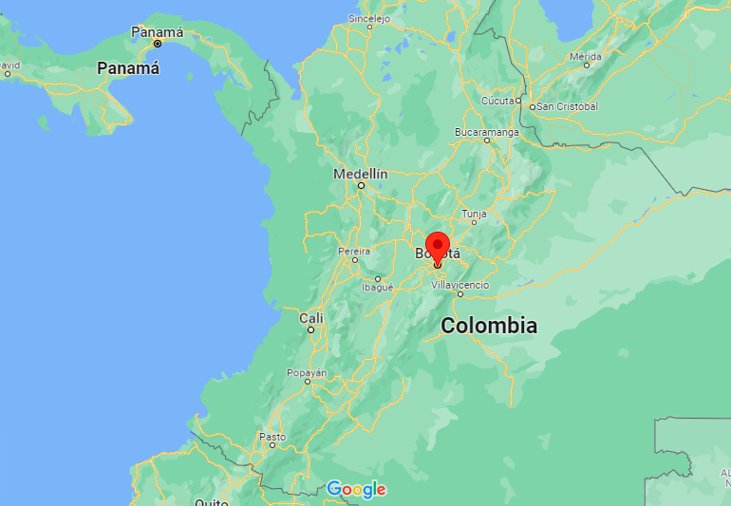

Fuente: GoogleMaps

En consecuencia y bajo los resultados del primer análisis el estudiante comenzó a buscar un nuevo norte a su idea.

- Creación de una fábrica bajo el modelo de venta por contrato de exclusividad, muy parecido al que mantiene la empresa con Cencosud en Chile.

Como bien diría el antiguo termino, "Si la montaña no viene a Mahoma, Mahoma irá a la montaña" por lo que el estudiante pensó: ¿y si abriese una fábrica en Colombia?, en un inicio la idea no era mala, Colombia es una economía de aproximadamente 50 Millones de habitantes y relativamente estable dentro del continente y por lo demás con una gran presencia de Cencosud.

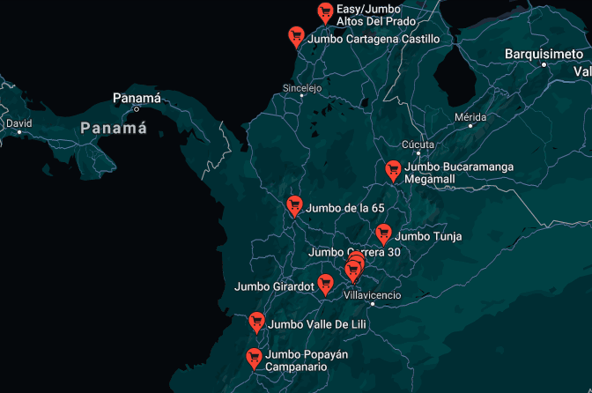

Fuente: GoogleMaps

así como el país, es también un muy buen modelo de entrada, hacia los países de Latinoamérica y Centro América más al norte como el caso de Ecuador y México (Brueggen América empresa perteneciente al Holding LAF y donde Trabaja el estudiante en este minuto, mantiene relaciones comerciales con ambas naciones). Pero según los datos entregados en el punto anterior, se concluye que Colombia y especialmente centro América no son fieles consumidores de este noble producto “el pan”. ¿Por qué? se preguntó el estudiante, y lo primero que vino a su mente fueron las arepas y las tortillas de maíz y por supuesto, como explicaba el profesor Gustavo Moreno en clases de operaciones de exportación, siempre hay que analizar la cultura y raíces tradicionales de las economías antes de intentar penetrar el mercado con un nuevo producto. En otras palabras, la idea era excelente geográficamente hablando, pero inviable culturalmente.

* Exportación a países limítrofes

Después de un análisis exhaustivo de los casos anteriormente expuestos, sumado a la experiencia adquirida en su proceso de practica en Hamburgo y a las recomendaciones del departamento de comercio exterior de la empresa Brueggen América, se determina que avaluar un modelo de exportación con un país limítrofe es una buena alternativa, en este caso siendo Argentina la alternativa más viable, en comparación a Perú y Bolivia, ya que Argentina además de ser el segundo país con más consumo anual per cápita de pan, después de Chile, es el único que mantiene operaciones activas de Cencosud a través de Jumbo; no siendo el caso de Perú donde solo se cuenta con un modelo de marcas propias y Bolivia donde no existe operación activa de Cencosud.

El estudiante comenzó a planear el proceso de avance, el cual debía partir por un estudio de mercado, evaluando ámbitos desde riesgo país, relación de precio, costos de transporte, entre otros puntos más a considerar más adelante. (anexo adjunto)

# **Elección de alternativa o alternativas y confección de propuesta**

Dado que Argentina sería la única alternativa viable para justificar la implementación de un departamento de comercio exterior (objetivo general), la propuesta a desarrollar será:

“Un modelo tentativo de exportación de pan para el mercado argentino”

Ahora, el estudiante propone comenzar el análisis a base de un estudio de mercado dedicado a los parámetros de consumo de Argentina.

En forma de anexo y viendo esto como una oportunidad para el proyecto, el estudiante identifico que, al día de hoy la empresa Hamburgo, para mantener un servicio de despacho suficiente para todas las salas de supermercados del país, tiene dos “Bodegas de Transferencias” más conocidas como “BT” geográficamente ubicadas en La Serena y Concepción. Estas bodegas tienen la finalidad de almacenar un stock considerable de productos desde la fábrica central ubicada en Santiago, para luego ser repartidos en sus respectivas zonas.

El proceso es el siguiente:

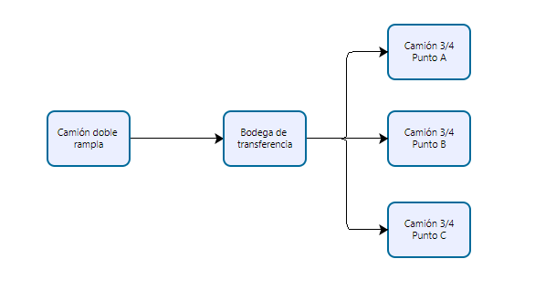

Fuente: Elaboración propia

El sistema consiste en camiones rampla doble piso con capacidad para alrededor de 48 Pallets pertenecientes a la compañía, que cumplen la función de abastecer las bodegas de transferencia con un alto stock de productos para su posterior despacho a locales minoristas, en este caso las salas de supermercados a través de camiones de entre 5.000 kg a 10. 000 kg de capacidad.

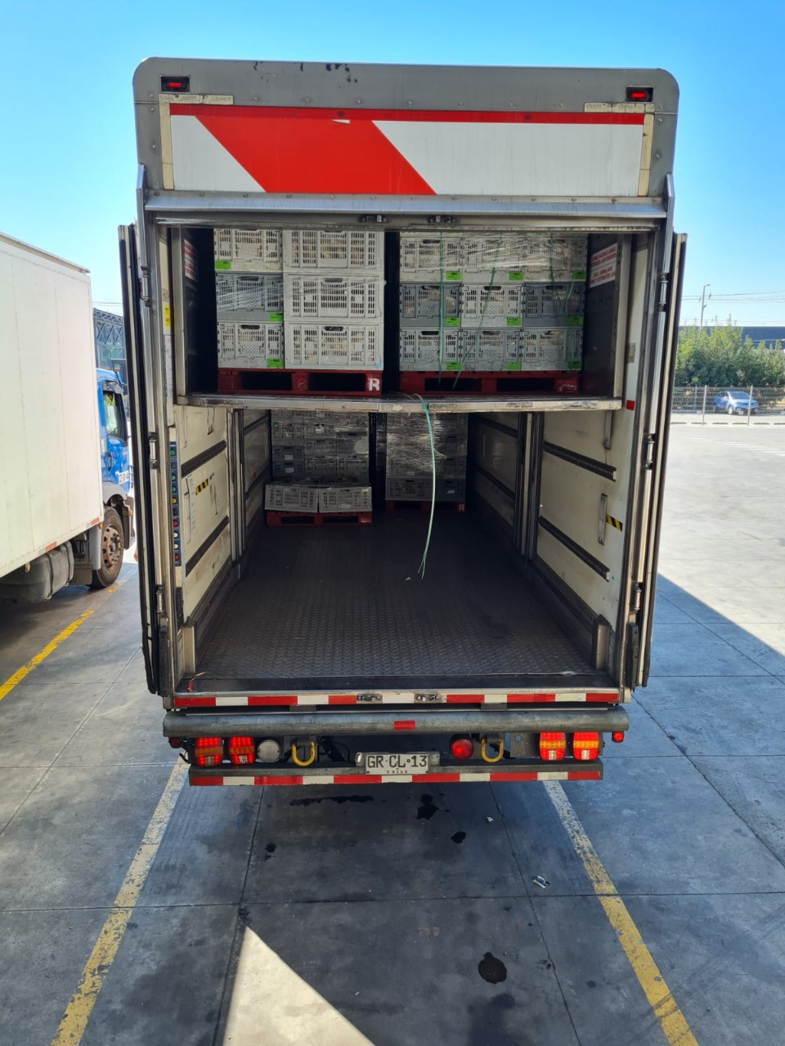

Imagen de Referencia (Tomada por el estudiante desde las bodegas de Hamburgo en Santiago)

La razón de exponer este interesante proceso desarrollado por la compañía, es porque entrega una interesante idea, para expandir nuevas bodegas de transferencia, en los países a los cuales se planea desarrollar una estrategia de venta internacional, de esta forma abastecer a grandes urbes a nivel minorista. La posibilidad se centraría en implementar una bodega de transferencia igual a las existentes en La Serena y Concepción, en Buenos Aires, Argentina. pensada para abordar operaciones de grandes clientes como es el caso de Cencosud. Quien mantiene operaciones de venta en dicho país.

Un punto a considerar de esta alternativa, es que al ser un proceso de transporte internacional por carretera y teniendo a disposición 4 camiones rampla doble piso en la empresa. podemos dejar fuera las limitaciones de los contenedores de 40” Reffer estándar y 40” Reffer HQ (capacidad de carga) de la operación. utilizando estos camiones en la operación de transporte internacional, debido a su capacidad de carga de 48 pallet.

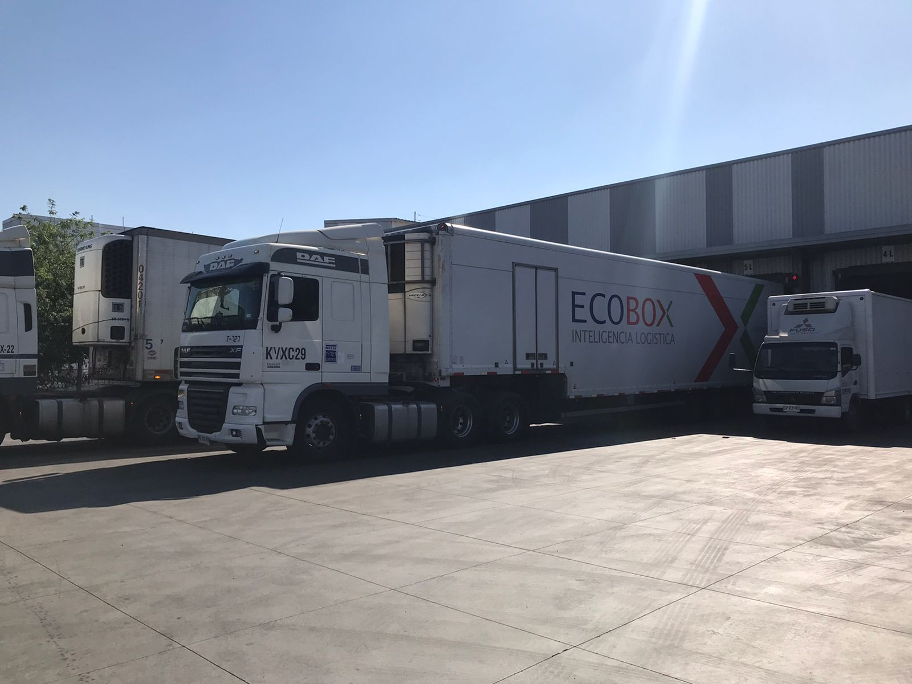

Imagen de Referencia (Tomada por el estudiante desde la planta de Hamburgo en Santiago)

Otro punto fundamental, es que estas carrocerías tienen un sistema de refrigeración desarrollado especialmente para el transporte de los productos fabricados en Empresas Latin American Foods; lo que ayuda a aminorar las posibilidades de sufrir mermas en el transporte internacional.

Como otro punto a considerar, en el análisis del proyecto, son las distancias que al día separan a la fábrica de sus bodegas de transferencias, estas se encuentran a:

|  |  |
| --- | --- |
| Bodega de transferencia | Distancia desde planta |
| La Serena | 470 km |
| Concepción | 500 km |
| Buenos Aires (Supuesto) | 1.400 km |

Lo que sin duda es un punto importante a tener en consideración (Al igual que el caso de Colombia entre la distancia de Bogotá y los puertos) por los aumentos en costos de transporte.

Mapa de puntos BT (Supuestos)

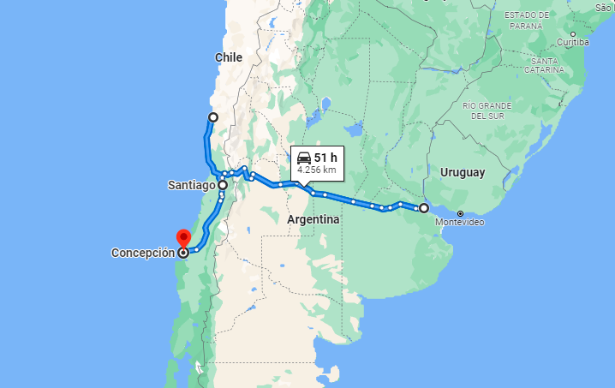

Fuente: elaboración propia. GoogleMaps

El proyecto tendría un alcance bastante considerable, ahora, el estudiante redactor como se comentó anteriormente, desarrollo un “estudio de mercado” que tiene como finalidad considerar puntos que no han sido tocados a lo largo de este proyecto de título, antes de evaluar la posibilidad de si exportar o no productos a dicha república y más importante aún, si es viable implementar un departamento de comercio exterior que organice y sintetice esta operación de exportación.

Entre los puntos se podrán analizar:

* Riesgo País
* Tratados de libre comercio entre naciones
* Recomendaciones de exportación
* Análisis FODA para la venta de pan en ambas repúblicas analizadas
* Entre otros puntos a considerar antes de dar vida al proyecto.

Una vez claros todos los puntos a considerar y dependiendo de la viabilidad del proyecto, el estudiante podrá tomar decisiones tales como.

* ¿Es Argentina un mercado atractivo y rentable para un proceso de exportación?
* En base a los puntos anteriores, ¿es rentable la implementación de un departamento de comercio exterior para la fábrica el día de hoy, bajo las oportunidades de mercados extranjeros existentes?
* ¿Es replicable el modelo de venta exclusiva con Cencosud Chile, en Argentina?

Como dato importante a tener en cuenta en este análisis, la presencia de Jumbo (Cencosud) en la ciudad de Buenos Aires, Argentina es bastante considerable, con una cantidad de 17 salas activas.

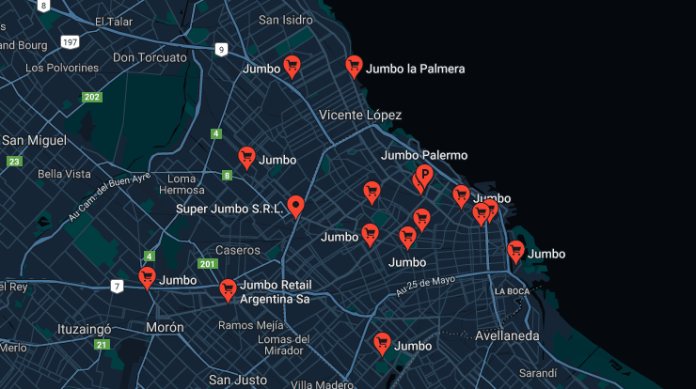

Fuente: GoogleMaps

Otro punto a considerar son los costos de bodegaje de mercaderías; este es un punto importante, debido a que este análisis proyecta la implementación de una bodega de transferencia en Buenos Aires, junto a una operación logística minorista, que a recomendación del estudiante, sea de carácter externa, de esta forma con un socio estratégico, es decir, una empresa de transportes u operador logístico, que asuma el bodegaje y despacho en Argentina, desligando a Hamburgo del despacho diario a las salas de venta Cencosud (Jumbo). Por lo tanto, la responsabilidad de la fábrica Hamburgo seria el abastecimiento de la bodega de transferencia a través de sus camiones rampla doble piso para luego ser almacenado y despachados por el operador logístico en Buenos Aires.

Continuando el análisis y basado en los parámetros de consumo que mantiene Argentina y haciendo la relación de consumo entre ambas naciones, Argentina mantienen un consumo bastante parecido en cuanto a ventas por sala, que el de Chile; el consumo promedio de una sala de venta Jumbo en Chile, es de 2 a 3 pallets diarios, hablando en Kg, esto ronda entre los 600 y 900 kilos diarios de pan, por lo que la proyección de transporte para la bodega de transferencia en Argentina, para 17 salas, es de aproximadamente un camión rampla doble piso con capacidad de transporte de 48 pallets diarios. Ante la frecuencia de despacho, el ideal del supuesto, rondaría en el envío de un camión rampla doble piso diario a Buenos Aires Argentina. Por lo que se destinarían dos camiones rampla doble piso de los cuatro disponibles para la operación.

# **Diagramas de flujo de nuevo proceso:**

En el siguiente diagrama de flujos se explica el proceso de despacho a través de bodegas de transferencia existente el día de hoy en Chile y la proyección de estas en un posible futuro mercado internacional (Argentina). Y como esta operaría bajo los procedimientos existentes, pero a nivel internacional.

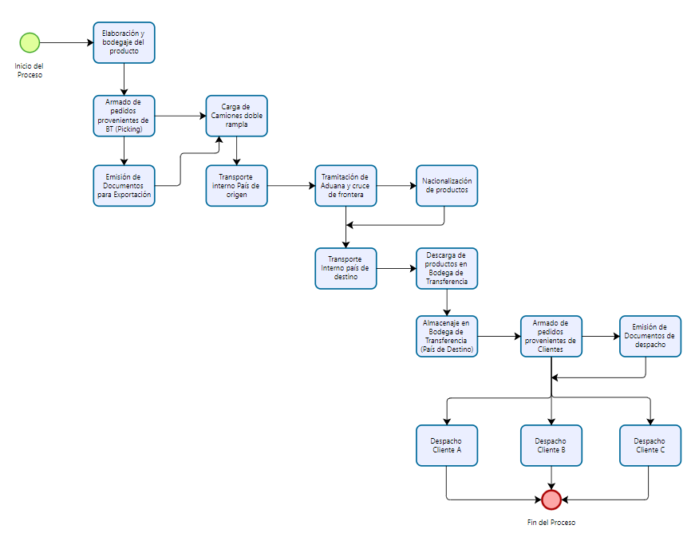

Fuente: Elaboración propia

En el segundo diagrama se explicará luego del análisis de este proyecto aplicado de título, el modelo tentativo de departamento de comercio exterior de la fábrica.

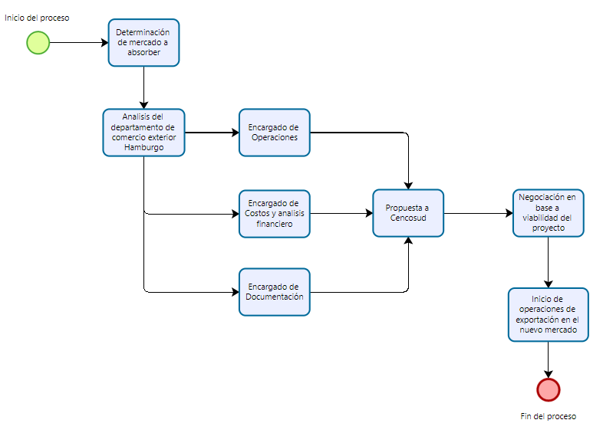

Fuente: Elaboración propia

En conclusión, el modelo expresado en el segundo diagrama de flujos, consta de un equipo de 3 personas, quienes analizaran oportunidades de venta en mercados internacionales en los que Cencosud mantenga operaciones, para luego proponerlas al cliente. En busca de viabilidad de inicio de contratos de exclusividad con la marca.

# **Indicadores de gestión:**

Para los indicadores de gestión, se evaluarán diferentes métricas de control y KPIs para justificar los avances del proceso. Antes que nada y como base central del proyecto aplicado de título, se determinara si la fábrica tiene la capacidad productiva necesaria para abarcar el mercado chileno y en paralelo futuros mercados internacionales.



Resultado a la métrica expresada.

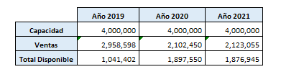

Fuente: Elaboración propia a través de datos del departamento contable de Hamburgo

En resultado, al día de hoy el nivel promedio de venta mensual que mantiene Hamburgo es de 2.394.701 kilogramos de pan al mes, por lo que deja para el proyecto de estudio de oportunidades de exportación, una capacidad libre de ventas de 1.605.299 kilogramos por mes.

Porcentaje disponible para ventas a mercados internacionales.



Resultando:



Por lo tanto, para el avance del proyecto de internacionalización de pan chileno al mercado argentino, se tiene a disposición aproximadamente un 40% de capacidad de producción libre a disposición.

Proyección (Objetivo especifico N°2)

Ventas últimos 3 Años expresada en Kg y CLP por trimestre.

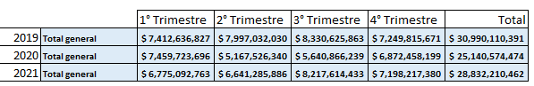

Fuente: Elaboración propia a través de datos del departamento contable de Hamburgo

Proyección de aumento de ventas para el año 2022 a través de un modelo de exportación de un 10%



* Meta de ventas para el año 2022 + 10% resultante: $31.715.431.508
* Aumento de ventas del 10% proyectado para el 2022: $2.883.221.046  
  (objetivo específico) .

Según los beneficios de la operación, la proyección de aumento de ventas para el año 2022 corresponde a: $4.665.600.000

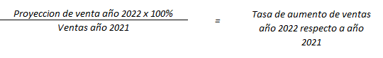

* Porcentaje resultante de ventas del proyecto: 16%

Por lo tanto, respecto a las ventas presupuestadas para el proyecto (Objetivo específico N°2). Correspondientes a un aumento del 10% de ventas, al total del ejercicio ascienden a un 16%. Por lo que el aumento de ventas proyectados supera las proyecciones ideadas al principio del proyecto en un 6%.

# **Análisis económico**

Para el siguiente análisis de costo y beneficio del proyecto, se detallará un general de costos de operación en un periodo de 30 días de operación.

Costo

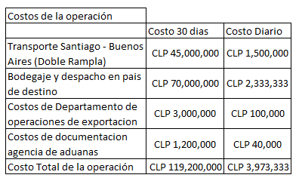

Fuente: Elaboración propia

En base al análisis de los datos recién expresados se determinó que la operación de transporte internacional, entre la republica Chile y Argentina, a través de sus camiones propios de doble rampla con capacidad para 48 pallets diarios (Aproximadamente el promedio de consumo de las 17 salas de supermercados jumbo en buenos aires) tiene un costo diario de $1.500.000 de pesos. Entre estos costos, encontramos petróleo, chofer y documentación, etc. En sumatoria encontramos los costos de bodegaje y despacho a supermercados.

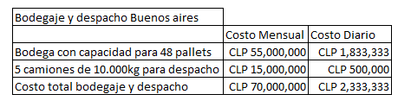

Fuente: Elaboración propia

los cuales ascienden a este nivel de costo, en base a las cotizaciones realizadas a empresas especializadas de transportes de alimentos, que cuentan con operaciones de bodegaje con las condiciones necesarias para el mantenimiento de temperatura del producto. Luego del abastecimiento a la bodega de transferencia desde Chile, la mercadería será despachada a las 17 salas de supermercados Jumbo existentes en Buenos Aires, bajo el estimativo de consumo de 3 pallets diarios. Por medio de 5 camiones de 10.000 kg propuestos por el operador logístico para la operación de despacho.

Ubicación de Bodega de transferencia

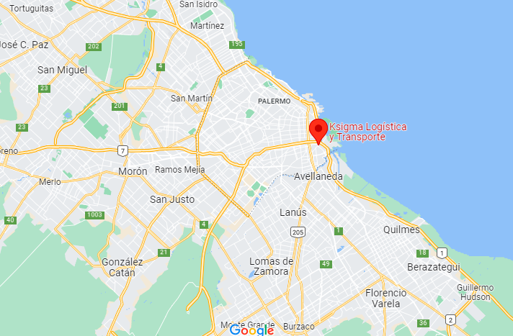

Fuente: GoogleMaps

Los sueldos de los trabajadores pertenecientes al departamento de comercio exterior de Hamburgo, a los que en un principio y dependiendo de la viabilidad de la implementación del departamento, se les pagara un sueldo de entre $800.000 a $1.000.000 dependiendo del cargo.

Un punto muy importante a considerar son los gastos por concepto de emisión de documentos de origen para acogerse a los beneficios del tratado de libre comercio existente entre Chile y Argentina. Para esto en el caso de empresa Brueggen América (Empresa parte del holding LAF y donde trabaja actualmente el estudiante redactor). la emisión de estos documentos se realiza a través de la agencia de aduanas Espinoza, quien, en base a los certificados de calidad emitidos por el departamento de calidad de la empresa, genera y gestiona a través de Sofofa los documentos de certificación de origen recién nombrados.

En sumatoria de los costos, el resultado asciende a un total de $119.200.000 mensuales, junto a un total diario de operación de $3.973.333 pesos chilenos. Estos datos resultantes serán restados a los beneficios económicos de los análisis expresados a continuación.

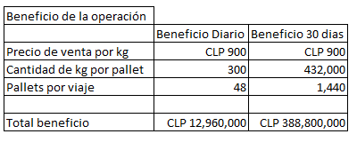

Fuente: Elaboración propia a través de datos del departamento contable de Hamburgo

En un plano resultante, la relación costo beneficio del análisis corresponde a:

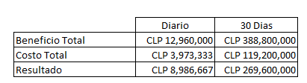

Fuente: Elaboración propia a través de datos del departamento contable de Hamburgo

Para realizar un estimativo de ventas, es necesario considerar los costos totales del producto, el cual será determinado a partir del precio de venta por Kg ($900 CLP), posteriormente al total general de ventas por año que mantiene la compañía en su operación dentro del territorio nacional.

La proporción de costos es la siguiente:

* Actualmente, a partir del precio total de venta, los costos necesarios para la fabricación del producto rondan en el 95%, de éste porcentaje se consideran un 70% de elaboración en sumatoria a un 30% de costos de bodegaje y despacho a través del territorio nacional.
* Por lo tanto, los márgenes de utilidad del producto en venta de la fábrica Hamburgo, corresponden al 5% del precio de venta en Chile.
* En base a esto y haciendo un análisis al 16% de aumento de ventas proyectado ($4.665.600.000 Anual) a través de la implementación del proyecto de exportación al país trasandino presentado, para justificar la viabilidad de la operación y la posterior implementación de un departamento de comercio exterior para la fábrica.

Se puede concluir que:

Bajo el promedio de venta mensual del año 2021 más el 16% de ventas proyectados al año 2022 a través de un proceso de exportación a los puntos de venta Cencosud (Jumbo) en Argentina.

Y un promedio de ventas mensuales del año 2021, de la fábrica Hamburgo de $2.402.684.205 en sumatoria a la proyección de venta mensual del proyecto para el 2022, resultaría en un promedio de $2.402.684.205 + $388.800.000 = $2.791.484.205.

Del total de ventas mensuales proyectado para el año 2022 se deberán considerar los costos tanto de producción, como transporte. Considerando el nuevo delta de costos por transporte internacional además del bodegaje y despacho en el país de destino.

Por lo tanto: la operación de ventas del 16% proyectadas para el mercado argentino se sustenta bajo la siguiente operación contable:

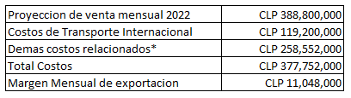

Los demás costos relacionados, fueron determinados a través de las relaciones porcentuales de dichos costos actualmente.

# **Costos de investigación de proyecto**

Para el desarrollo de este proyecto aplicado de título, se incurrió en una serie de gastos anexos a manera investigativa para llegar al resultado demostrado en el siguiente capítulo (conclusión).

Estos costos se dividen en dos tópicos, por hora y cantidad, resultando en un costo total de investigación de $ 1.128.000.

En adjunto tabla de detalle:

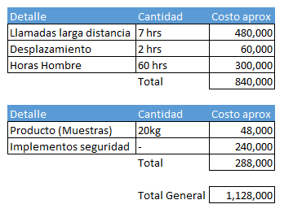

# **Conclusión**

Respecto a los resultados obtenidos a través del desarrollo de este proyecto aplicado de título, el estudiante pudo determinar que la viabilidad de la operación a la cual se estaba condicionando la implementación de un departamento de comercio exterior, para la compañía Hamburgo, es poco viable. Los resultados en base a las utilidades del proyecto para el caso de estudio no justifican la exploración del mercado Argentino debido a:

* Los márgenes de venta en comparación al tamaño de la operación desarrollada y expuesta en el proyecto aplicado de título no justifican el esfuerzo de generar los lazos de operación de venta, necesarios para considerar el mercado internacional, como una vía de oportunidad para responder a la baja de ventas vivida los últimos años por contextos sociales y pandemia en el país.
* Lamentablemente la poca cantidad de puntos de ventas en Argentina (17 locales Jumbo) jugó muy en contra en la realización del proyecto debido a que, viéndolo en términos de economías de escala, la operación no demuestra un margen considerablemente atractivo para iniciar una operación de esta envergadura para la empresa.
* Hoy Chile vive un periodo de escasez de materia prima para la producción de pan bastante alto y delicado, esto se demuestra en los altos costos del kg. de pan en el mercado nacional; por lo que visualizar la idea de vender este noble producto en mercados internacionales, es algo peligrosa en cuando a la inestabilidad de los precios que este fenómeno de escasez podría generar.
* Según los resultados expresados en el estudio de mercado realizado por el estudiante, en paralelo a la redacción del proyecto aplicado de título, lo hizo visualizar otras caras del proyecto, como por ejemplo el alto nivel de riesgo país que vive Argentina en estos tiempos, junto al inestable clima de negocios, que de todas formas da para pensar en cuanto al nivel de riesgo que se está corriendo al momento de explorar una economía extranjera, en un modelo de negocios como el recién proyectado.
* En base a los resultados del estudio de mercado, se puede determinar que el precio de venta promedio del kg de pan de pan en Argentina es de $1.01 USD. Numero bastante superado al momento de determinar si la viabilidad del proyecto dependía del alza de precio del producto a vender, debido a que, si se traspasan los costos al precio de venta, este corre el riesgo de no ser aceptado por el cliente, en este caso Cencosud.
* Como punto de alta importancia, es necesario al momento de considerar la implementación de un departamento de comercio internacional para una empresa, que se analicen las viabilidades y condiciones necesarias para asumir el costo que la formación del departamento de comercio exterior. Esto se explica en que, si realmente es necesario implementar un área, considerando las características el producto a exportar.

Como conclusión final, la idea de estudiar las posibilidades de implementar un departamento de comercio internacional en la compañía era bastante a atractivas, pero luego del análisis desarrollado a lo largo de este proyecto aplicado de título, se pudo de determinar que por el momento y en forma de recomendación del estudiante hacia la empresa, la implementación de un departamento de comercio exterior para una operación activa de exportación para la empresa, no es viable. Ahora las nuevas tecnologías que está estudiando Hamburgo, a través de la exploración de panes congelados con largo espacios de tiempo de caducidad, proyectan un buen pronóstico a futuro para el mercado internacional.

# **Bibliografía**

Banco Central. (2021). *IPC General.* Santiago, Chile.

Cencosud. (s.f.). Santiago.

CNN Chile. (19 de Octubre de 2021). Convencional Woldarsky plantea extender a 2 años la discusión de la nueva Constitución: “Si es más, mejor”.

CocinoMas España. (28 de Noviembre de 2019). Obtenido de https://blog.nococinomas.es/sabes-cuanto-pan-se-come-en-el-mundo/

Diario El Mercurio. (06 de Febrero de 2020). Un 11% de los supermercados de la RM aún no están operativos post 18-O: Comunas de la zona sur son las más afectadas.

Diario La Cuarta. (26 de Octubre de 2021). "Preocupación por alza en el precio del kilo de pan: ha aumentado hasta en $500".

Francisca Céspedes Hernández, C. F. (2020). PERCEPCIONES QUE TIENEN TRABAJADORES CHILENOS SOBRE EL IMPACTO DEL TELETRABAJO EN EL ENTORNO DE COVID-19. *Revista CS y Enfermeria*, 11.

Gallardo, P. S. (25 de Junio de 2005). Matriz BCG (Boston Consulting Group).

Jaramillo, E. (2004). *Analisis Pest(el).* Madrid: Escuela de Alta Direccion y Administracion.

Lever, G. (2021). *Perspectivas del Comercio Electrónico 2021.* Santiago: Camara de Comercio de Santiago.

*Nueva ISO 9001*. (05 de Mayo de 2020). Obtenido de https://www.nueva-iso-9001-2015.com/2020/05/que-es-el-modelo-de-las-5-fuerzas-de-porter-y-como-se-realiza-un-analisis-competitivo-con-este-modelo/

Pro Chile. (s.f.). Santiago.

Sepúlveda, R. V. (2012). *Comercio Exterior: todos lo hacen ¿y yo se?* Santiago: Legal Publishing.

Anexos adjuntos al documento.